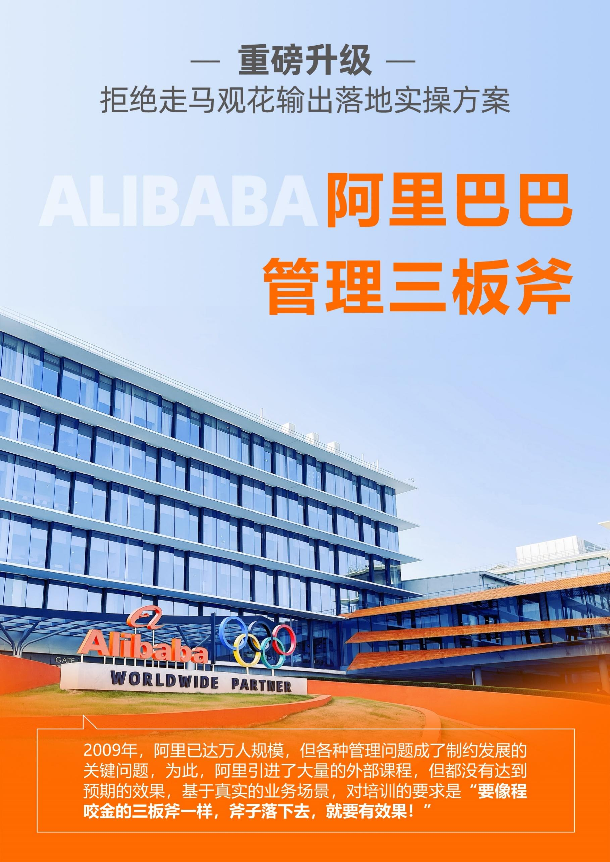

课程背景
在马云饰演风清扬的《功守道》中，他为我们讲了一个管理的定义：“管理不是一门知识，管理是一门功夫”。
功夫与管理有什么区别？
1+1=2，学会以后我们按照这个使用，不会错，这是知识。但功夫不是，功夫就两个字，一“横”一“竖”，赢的人站着，输的人躺着，这就是功夫。
在阿里巴巴，强调管理的功夫，如同“降龙十八掌”，“九阳真经”，给你一个问题，你拿这个能解决，这叫功夫。
马云在阿里明确给出了管理者的定义：“管理者是通过成就他人来成就自己的人”。

2009年，阿里已达万人规模，但各种管理问题成了制约发展的关键问题，为此，阿里引进了大量的外部课程，但都没有达到预期的效果，基于真实的业务场景，对培训的要求是“要像程咬金的三板斧一样，斧子落下去，就要有效果！”
在这个背景下，阿里研发出一整套三板斧的培养体系。结合阿里20年企业发展历程，以及阿里从十八人到十万人的管理心法，分析阿里真实发生过的案例，总结管理的思想与规律，全面展现马云的战略思维与管理思想，以及阿里巴巴背后的强大管理机制与企业运作模型。

课程亮点
>>组织基因
参观阿里西溪园区，学习组织、业务一体之道
- 阿里巴巴发展里程碑大屏
- 阿里日、战袍文化
- 阿里公益、ESG理念
- 同学文化、武侠文化、年陈文化
- 阿里的人才体系：百年阿里
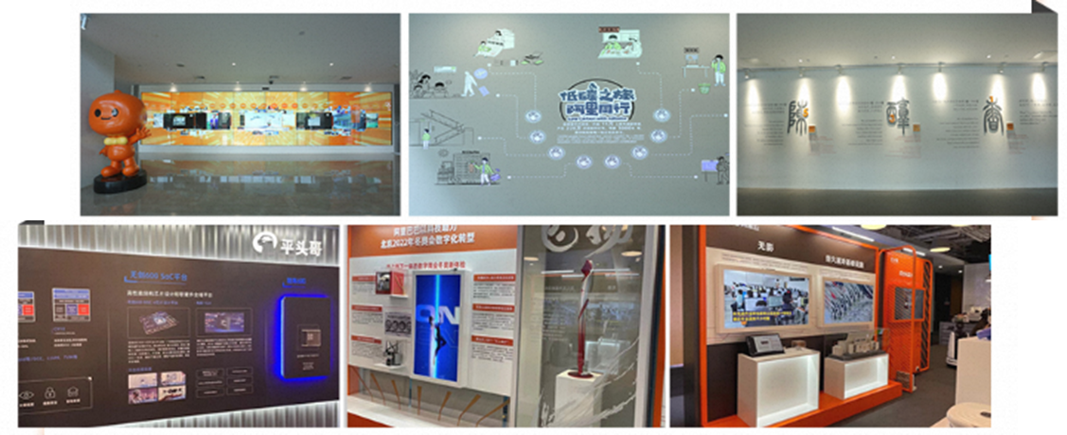
- ……
>>大咖讲师
陈老师
原阿里工号1784号
2003年加入阿里巴巴，阿里云全球培训中心认证高级讲师
2003年-2006年阿里巴巴客户培训部、阿里学院第一批培训专家
2007年-2009年中国供应商绍兴、宁波区域政委
2010年-2012年中国供应商销售运营部北方大区大政委
2013年-2014年阿里巴巴集团事务部、CMO线大政委

课程排期

5月23-24日 6月20-21日
7月22-23日 8月27-28日 9月24-25日 10月14-15日
11月18-19日 12月19-20日

适合学员
企业一号位、CEO、创始人、合伙人、企业管理者
-数智时代的管理必修课-

课程收益
- 学习借鉴阿里创新管理之道：业务x组织双循环
- 掌握数智时代的管理者必备技能：管理三板斧
课程安排

第一天：管理体系与目标导向的绩效
时间 | 内容 | 备注
09:00-09:40 | 参观阿里西溪园区，学习组织、业务一体之道  阿里特色破冰-团队秀：队名-队长-队呼-队姿
9:50-11:30 | 主题分享：《管理体系与目标导向的绩效》上  管理体系搭建  1、管理的三个维度  ·商业组织结构  ·使命、愿景、战略、年度规划  ·外部环境、战略、组织能力、管理体系  2、管理者的三个阶段  ·自己做事情  ·通过别人拿结果  ·别人抢着帮你做事情  3、团队关系的三个阶段  ·形成期  ·成长期  ·成型期 | 陈老师
12:00-13:30 | 阿里员工食堂午餐
13:30-17:00 | 主题分享：《管理体系与目标导向的绩效》下  定目标：今天最好的表现是明天最低的要求  4、目标设定的逻辑  ·订目标-订立目标  ·定目标-确定目标  ·盯目标-跟踪目标  5、PESMART  ·P符合正面词汇的  ·E符合三赢  6、关于目标的三个问题  目标设定（实践）  破题  ·客户是谁？客户的需求是什么？  ·客户价值是什么？我们如何实现？  ·为什么由我们来做？  7、定目标  ·项目目标是什么？远期的？近期的？  ·成功的标志是什么？  ·衡量的指标是什么？  ·重要里程碑事件是什么？  ·目标如何分解？  8、SELL目标  ·目标的意义和价值？客户？团队？员工？  ·向谁sell？团队？员工？  ·他们的获益是什么？  追过程：为过程鼓掌，为结果买单  9、现状分析  ·我们的业务现状是什么？  ·从现在到目标的挑战是什么？  ·围绕挑战，我们的策略是什么？  10、里程碑事件和阶段跟进  ·里程碑的事件是什么？核心指标是什么？重要关键时间节点是什么？  ·追过程目的：纠偏、考核、沟通、辅导 | 陈老师
第二天：建团队，拿结果
09:00-12:00 | 主题分享：《建团队、拿结果》上  招聘与建团队  1、行为面试  ·流程  ·核心关键点  2、STAR面试工具  ·能力模型  ·面试问题设计  ·演练  3、建团队三要素  ·目的与目标  ·规范与守则  ·归属与成就  沟通：决策前充分讨论，决策后坚决执行  4、两人会谈  ·DISC测试  ·如何处理沟通中的情绪  ·沟通的工具：梅拉宾法则  ·先跟后带  5、如何开好一次会  ·项目启动会  ·跟进会议  ·复盘会议 | 陈老师
12:00-13:30 | 阿里员工食堂午餐
13:30-17:00 | 主题分享：《建团队，拿结果》（下）  6、辅导：情景辅导  ·低技能的十六字方针  ·低技能点辅导式问话  ·高技能的教练式辅导  ·高技能的授权  7、激励  ·激励的原理：双因素理论  ·如何做好团队激励  ·非经济的激励方法  绩效管理：对得起好的人，对不起不好的人  8、绩效管理闭环，绩效评估  ·绩效的中期反馈  ·绩效的正态分布  ·绩效打分案例演练  9、绩效面谈关键点和流程  面谈三要素  ·观点鲜明表达清楚  ·尊重员工与事实  ·给方向给方法树信心  ·面谈案例探讨  10、绩效面谈（演练）  ·绩效面谈、1over1 plus HR  ·解聘的情理法与法理情  ·解聘沟通：团队消毒  11、绩效改进  ·绩效改进表  ·跟踪与辅导  课程复盘 | 陈老师
备注：具体行程以当天实际安排为准

报名申请

1、申请方式：完整填写《报名申请表》，并加盖公司公章。
2、录取：经资格审查后，合格者方可被录取。
3、缴纳学费（被录取学员应在开课前规定时间内缴纳全部费用）
报名费用：5980元/人
● 费用包括讲义、参考资料、课程用餐、茶歇费用；其他食宿及交通费用请学员自理。
● 住宿酒店：提供住宿酒店推荐，以培训指南为准。
● 如需代订酒店请咨询课程&销售顾问。

项目费用
费用包含 | 用餐：2天午餐；  包含企业参观交流、讲师课程分享、培训场地及服务；  提供班主任一名。
费用不含 | 酒店：住宿费用由学员自行承担（我方可推荐合适酒店）；  一切个人消费（如酒店内洗衣，电话及未提到的其他服务）；  学员异地往返的机票大交通费用；  因交通延误、取消等意外事件或战争、罢工、自然灾害等不可抗力导致的其他费用；  因学员违约、自身过错、自身残疾导致的人身财产损失而额外支付的费用。

